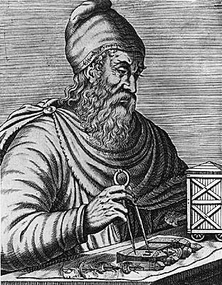
Archimède :

Nationalité : Syracuse

Drapeau :
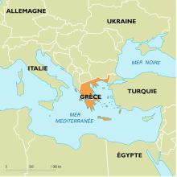
Carte du monde :

Période de temp :
Naissance : 287 avant jésus christ
Mort : 212 avant jésus christ

Grande invention : la masse volumique!!!

